**SERVICIO NACIONAL DE APRENDIZAJE – SENA**

**CENTRO DE COMERCIO REGIONAL ANTIOQUIA**

**TECNOLOGÍA EN ANÁLISIS Y DESARROLLO DE SOFTWARE - 2675805**

**Evidencia de desempeño: GA6-220501096-AA1-EV02 crea modelo entidad relación de caso**

**DANIEL FELIPE ARIAS CORREDOR**

**2023**

*Introducción*

Este documento tiene como objetivo presentar el modelo conceptual y lógico sobre la organización de la base de datos para el proyecto de software PetShopPlus. Se presentará el diagrama modelo entidad-relación del proyecto realizado en MySQL Workbench. Cabe resaltar que el archivo con extensión MySQL Workbench tiene como nombre ‘*EntidadRelacion_PetShopPlus*’.

*Modelo Entidad Relación PetShopPlus*

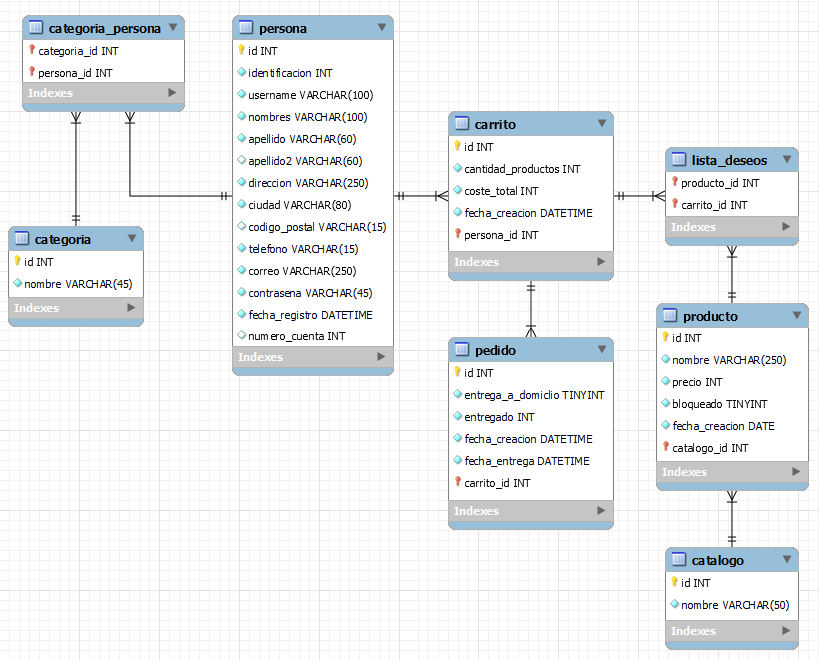

*Conclusión*

El uso de esta herramienta de software permitirá generar el código MySQL necesario para conectar la base de datos con el backend del proyecto.